Ocena wpływu RPO WP 2014-2020 na efektywność systemu transportowego regionu
  - Raport końcowy
  - Załącznik 3. Logika interwencji

Spis treści
1. Wstęp 3
2. Infrastruktura transportu drogowego 4
3. Infrastruktura terminali przeładunkowych 6
4. Infrastruktura kolejowa 8
5. Niskoemisyjny transport miejski 11

Wstęp
W badaniu opartym na TDE (Theory-Driven Evaluation) pierwszym krokiem jest odtworzenie schematu logicznego – idealnego, czyli zakładanego przebiegu realizacji interwencji i jej efektów. Punktem wyjścia do prawidłowego określenia celów programu w przedmiotowym badaniu była precyzyjna diagnoza i sformułowanie problemu. Model logiczny interwencji składa się z następujących elementów:
- przesłanki do realizacji (opierając się na dowodach…) – opis problemów, na które odpowiedzią miała być interwencja;
- wdrażanie interwencji (jeśli wesprzemy…) – opis działań/wsparcia/typów projektów;
- produkty (to nastąpi…) – opis zakładanych produktów lub rezultatów bezpośrednich;
- oczekiwana zmiana (i dzięki temu osiągniemy…) – opis zakładanych rezultatów bezpośrednich i pośrednich w odniesieniu do zakładanych celów szczegółowych.
Analiza logiczna została przeprowadzona przy wykorzystaniu danych zastanych, w szczególności:
- aktów prawnych;
- krajowych dokumentów strategicznych;
- regionalnych dokumentów strategicznych;
- regionalnych dokumentów operacyjnych.
Analizując problemy transportowe, na które odpowiedzią miały być działania OP V RPO WP 2014-2020, można wskazać, że dla każdego z czterech omawianych działań (infrastruktura drogowa, infrastruktura kolejowa, infrastruktura terminali przeładunkowych, transport niskoemisyjny) występują elementy wspólne, a są to m.in.:
- niska dostępność transportowa regionu,
- niski poziom bezpieczeństwa infrastruktury,
- zły stan techniczny infrastruktury,
- wzrost liczby pojazdów poruszających się po drogach,
- zapotrzebowanie na rozwój transportu publicznego,
- niska konkurencyjność transportu kolejowego,
- spadek jakości życia mieszkańców,
- potrzeba poprawy warunków środowiskowych.
Zaprojektowane zostały cztery rodzaje działań, których logikę przedstawiono w dalszej części opracowania.

Infrastruktura transportu drogowego
Działanie 5.1 Infrastruktura transportu drogowego nastawiona była przede wszystkim na budowę i modernizację dróg wojewódzkich oraz lokalnych. Działania dla dróg wojewódzkich, jak i lokalnych odpowiadają na podobne grupy problemów, dając także zbliżone efekty pośrednie i bezpośrednie (por. Rysunek 1).
Poniżej omówione zostały mechanizmy wdrażania pożądanych zmian, a także czynniki wpływające na ich realizację (por. Tabela 1).
Tabela 1. Założenia dotyczące mechanizmu zmiany dla działania 5.1
Pożądana zmiana | Mechanizm wdrażania | Czynniki determinujące zmiany
Dzięki realizacji projektów zostaną zbudowane lub zmodernizowane drogi wojewódzkie i drogi lokalne, które ułatwią dojazd do autostrady A4 lub drogi ekspresowej S19. | Osiągnięcie wskazanych zmian będzie możliwe dzięki podjęciu projektów polegających na budowie nowych dróg (głównie obwodnic) lub modernizacji istniejących. Ważne jest także, aby oprócz dróg wojewódzkich zwrócić uwagę na część dróg lokalnych, pełniących ważną rolę w rozwoju regionu (np. poprzez prowadzenie ruchu do stref inwestycyjnych w miastach).  Projekty powinny więc bezpośrednio przyczynić się do poprawy dostępności transportowej regionu, głównie z uwagi na bezpośredniość transportu drogowego. | Czynnikami wewnętrznymi warunkującymi realizację założonego mechanizmu zmiany (długość zmodernizowanych i wybudowanych dróg) są przede wszystkim:  - wskazanie priorytetowych inwestycji, zgodnych z Regionalnym Planem Transportowym,  - warunki wsparcia (wskazanie projektów w trybie pozakonkursowym),  - kryteria oceny projektów (w trybie konkursowym).  Do czynników zewnętrznych mających wpływ na realizację mechanizmu zmiany zaliczyć można:  - sytuację gospodarczą w kraju (mającą wpływ na wzrost kosztów),  - otoczenie prawne (związane z przeprowadzaniem postępowań o udzielenie zamówień publicznych),  - czynniki pogodowe i geotechniczne (mające wpływ na opóźnienia w realizacji projektów),  - aspekty społeczne (np. powodujące protesty związane z przebiegiem dróg),  - intensywność realizacji rożnych projektów w ramach rożnych programów operacyjnych, skutkujące zaangażowaniem ograniczonej liczby firm branży budowlanej posiadających odpowiednie doświadczenie.

Rysunek 1. Schemat logiki interwencji dla działania 5.1
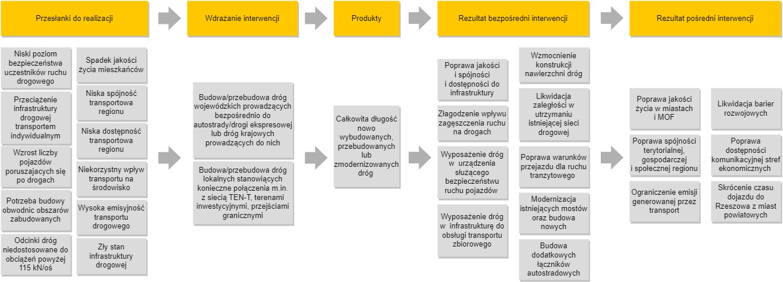
Źródło: opracowanie własne

Infrastruktura terminali przeładunkowych
W ramach działania 5.2 infrastruktura terminali przeładunkowych skupiono się na stworzeniu warunków do bezpiecznych przeładunków towarów, co jest zgodne z oczekiwaniami KE odnośnie ograniczania transportu ładunków transportem drogowym na rzecz kolei. Wykorzystany został przebieg LHS przez województwo podkarpackie. Zaproponowano aż 4 rodzaje działań, co przy ograniczonej (i najmniejszej w całej OP V) alokacji środków, sprawia wrażenie zbyt wielu. Działania te są ze sobą ściśle powiązane – są bezpośrednio związane z budową i wyposażaniem terminali przeładunkowych w niezbędną infrastrukturę, środki transportu czy infrastrukturę telekomunikacyjną. Nie byłoby błędem wskazanie jednego rodzaju działań polegającego na budowie i/lub wyposażeniu terminali przeładunkowych w elementy umożliwiające ich sprawne funkcjonowanie. Pozwoliłoby to osiągać zakładane efekty poprzez proponowane działania (por. Rysunek 2).
Poniżej omówione zostały mechanizmy wdrażania pożądanych zmian, a także czynniki wpływające na ich realizację (por. Tabela 2). Logika wskazywałaby na znaczne uproszczenie mechanizmu wdrażania. Wskazywanie kilku różnych kierunków nie wpływa na ograniczanie możliwości osiągnięcia zakładanego wsparcia, mogłoby ono jednak być możliwe do osiągnięcia jednym, rozbudowanym opisem działania.

Rysunek 2. Schemat logiki interwencji dla działania 5.2
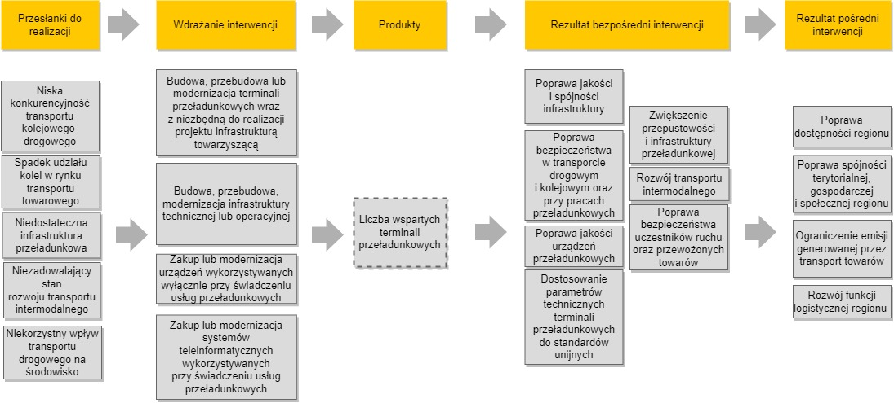
Źródło: opracowanie własne

Tabela 2. Założenia dotyczące mechanizmu zmiany dla działania 5.2
Pożądana zmiana | Mechanizm wdrażania | Czynniki determinujące zmiany
Realizacja projektów pozwoli na powstanie nowoczesnych terminali przeładunkowych (poprzez ich budowę lub modernizację), co przełoży się bezpośrednio na wielkość przeładunków na stacji LHS Wola Baranowska. | Osiągnięcie tej zmiany będzie możliwe dzięki wsparciu przebudowy lub budowy terminali przeładunkowych. Pod pojęciem wsparcia mogą kryć się zarówno działania związane z budową, przebudową, modernizacją terminali wraz z infrastrukturą towarzyszącą, techniczną, operacyjną, systemami teleinformatycznymi, jak i zakup urządzeń przeładunkowych. Podjęcie każdego z tych działań powinno przyczynić się do zwiększenia możliwości przeładunkowych w terminalach w pobliżu stacji LHS Wola Baranowska. | Czynnikami wewnętrznymi warunkującymi realizację założonego mechanizmu zmiany (liczba wspartych terminali przeładunkowych) są przede wszystkim:  - warunki wsparcia (np. maksymalny poziom dofinansowania),  - kryteria oceny projektów,  - wskazanie maksymalnego czasu na realizację projektów.  Do czynników zewnętrznych mających wpływ na realizację mechanizmu zmiany zaliczyć można:  - sytuację gospodarczą w kraju i zagranicą (mającą wpływ na wzrost kosztów),  - otoczenie prawno-administracyjne (związane z uzyskaniem niezbędnych pozwoleń np. z KE, UOKiK, a także budowlanych oraz związane z udzielaniem zamówień publicznych),  - doświadczenie firm budujących obiekt z uwagi na niską dostępność doświadczonych przedsiębiorstw na rynku,  - oddziaływanie gospodarcze (związane z oczekiwaniami innych podmiotów chcących realizować swoje inwestycje w bezpośrednim sąsiedztwie terminali),  - zaangażowanie podmiotów – beneficjentów (większe zainteresowanie podmiotów prywatnych niż państwowych),  - intensywność realizacji rożnych projektów w ramach rożnych programów operacyjnych, skutkujące zaangażowaniem ograniczonej liczby firm w branży budowlanej posiadających odpowiednie doświadczenie.

Infrastruktura kolejowa
Działanie 5.3 skupione było na wsparciu infrastruktury kolejowej. Jest to zgodne z dokumentami wyższego rzędu, wskazującymi na potrzebę umacniania roli transportu kolejowego. Wskazano 3 rodzaje działań, mające przyczynić się do realizacji celu strategicznego, które można podzielić na dwie grupy: pierwszą związaną z projektowaniem lub budową infrastruktury kolejowej, drugą dotyczącą zakupu taboru kolejowego. O ile rezultaty bezpośrednie interwencji mogą być częściowo spójne dla obu grup działań (choć występują też rezultaty wynikające z konkretnych rodzajów projektów), o tyle w przypadku rezultatów pośrednich można wskazać, że wszystkie projekty pozwalają na ich wzajemne osiąganie (por. Rysunek 3).
Omówione zostały mechanizmy wdrażania pożądanych zmian, a także czynniki wpływające na ich realizację (por. Tabela 3). Co ważne, oba rodzaje działań muszą występować wspólnie – projekty są względem siebie wysoce komplementarne, co wpływa na poprawę spójności transportowej województwa.
Rysunek 3. Schemat logiki interwencji dla działania 5.3
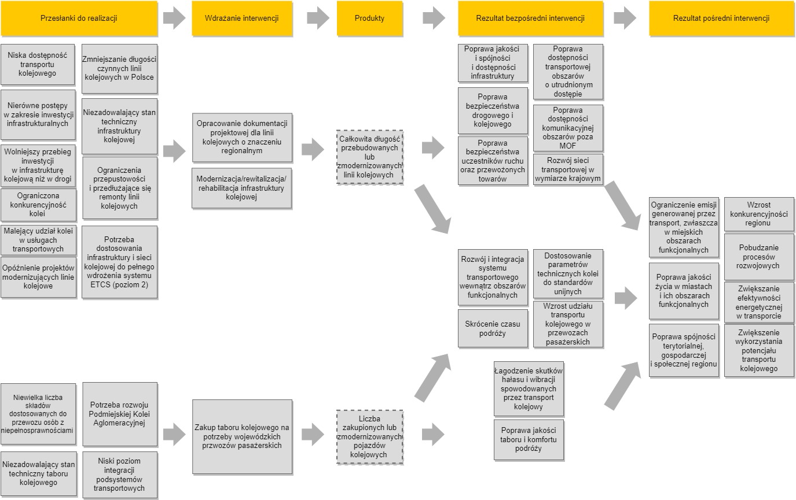
Źródło: opracowanie własne
Tabela 3. Założenia dotyczące mechanizmu zmiany dla działania 5.3
Pożądana zmiana | Mechanizm wdrażania | Czynniki determinujące zmiany
Realizacja projektów pozwoli na rewitalizację linii kolejowych, co przyczyni się do poprawy dostępności transportowej koleją w województwie podkarpackim | Osiągnięcie tej zmiany będzie możliwe dzięki rewitalizacji linii kolejowych lub opracowaniu dokumentacji projektowej dla robót w późniejszym okresie. Działanie to pozwoli na wznowienie połączeń kolejowych na obszarach, gdzie ich nie było na etapie projektowania interwencji, poprawę jakości infrastruktury poprzez uzupełnienie brakujących fragmentów na zrewitalizowanych wcześniej odcinkach linii kolejowych. Przygotowanie dokumentacji pozwoli na szybsze rozpoczęcie prac w przyszłości, ewentualnie dostosowanie ich zakresu do oczekiwanych potoków ruchu. | Czynnikami wewnętrznymi warunkującymi realizację założonego mechanizmu zmiany (całkowita długość przebudowanych lub zmodernizowanych linii) są przede wszystkim:  - określenie na poziomie RPT inwestycji wpływających realnie na poprawę dostępności transportowej województwa z wykorzystaniem kolei,  - wybór kluczowych inwestycji do realizacji w trybie pozakonkursowym.  Do czynników zewnętrznych mających wpływ na realizację mechanizmu zmiany zaliczyć można:  - sytuację gospodarczą w kraju i zagranicą (mającą wpływ na wzrost kosztów),  - otoczenie prawno-administracyjne (związane z uzyskaniem niezbędnych pozwoleń np. wodnoprawnych),  - duża liczba inwestycji realizowanych jednocześnie przez największego zarządcę infrastruktury kolejowej w kraju.
Realizacja projektów w ramach działania 5.3 pozwoli na zakup taboru kolejowego do obsługi połączeń wojewódzkich, co przyczyni się do wzrostu dostępności kolejowej, a także poprawy komfortu podróży pasażerów. | Osiągnięcie zmiany będzie możliwe dzięki zakupowi pasażerskiego taboru kolejowego. Pozwoli to na zwiększenie liczby wykonywanych połączeń z wykorzystaniem nowoczesnych składów, zapewniających pasażerom wysoki komfort podróży. | Czynnikami wewnętrznymi warunkującymi realizację założonego mechanizmu zmiany (liczba zakupionych lub zmodernizowanych pojazdów kolejowych) jest przede wszystkim wskazanie inwestycji do realizacji w trybie pozakonkursowym, aby jak najszybciej przystąpić do jej realizacji.  Do czynników zewnętrznych mających wpływ na realizację mechanizmu zmiany zaliczyć można:  - sytuację gospodarczą w kraju i zagranicą (mającą wpływ na wzrost kosztów),  - działania realizowane w ramach RPO innych województw, co ma wpływ na wydajność producentów pojazdów kolejowych,  - procedury związane z wyborem przewoźnika, przede wszystkim w zakresie wykorzystywania taboru województwa.

Niskoemisyjny transport miejski
W ramach poddziałań 5.4 i 5.5 wspierane były inwestycje związane z niskoemisyjnym transportem miejskim. Wydzielenie wsparcia na dwa poddziałania było uwarunkowane wsparciem w trybie pozakonkursowym w ramach instrumentu ZIT (5.5) i w trybie konkursowym dla pozostałych obszarów – MOF (5.4).
Działania te są ściśle powiązane z innymi, podejmowanymi w ramach RPO WP 2014-2020 na rzecz niskiej emisji, a także poprawy dostępności transportowej regionu. Silnie oddziałują więc na dwa obszary.
W ramach interwencji skupiono się na działaniach związanych z modernizacją transportu publicznego – zakupem autobusów, tworzeniem linii autobusowych, zapewnieniem niezbędnej infrastruktury oraz wdrażaniem ITS. O ile można wyróżnić trzy grupy efektów bezpośrednich (związanych typowo z taborem autobusowym, infrastrukturą transportu publicznego oraz ITS), o tyle wszystkie te rezultaty bezpośrednie przekładają się na jedną grupę rezultatów pośrednich (por. Rysunek 4).
Omówione zostały mechanizmy wdrażania pożądanych zmian, a także czynniki wpływające na ich realizację (por. Tabela 4).

Rysunek 4. Schemat logiki interwencji dla działań 5.4 i 5.5
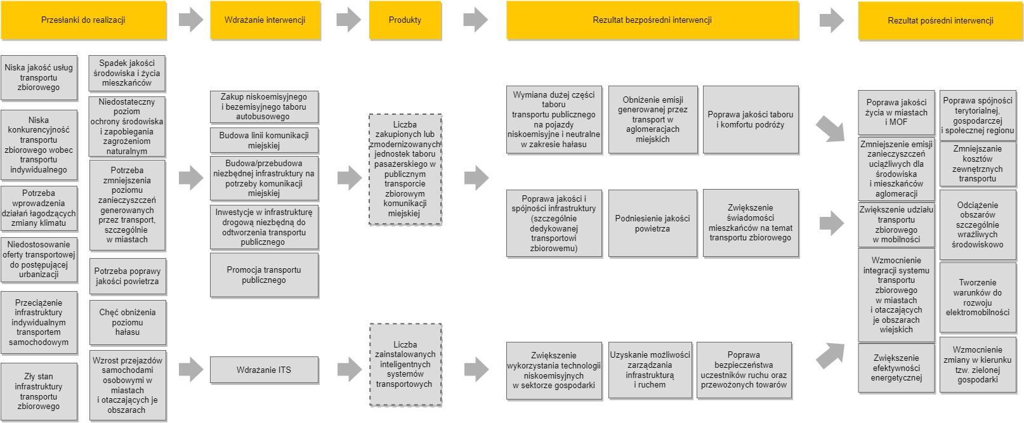
Źródło: opracowanie własne

Tabela 4. Założenia dotyczące mechanizmu zmiany dla działań 5.4 i 5.5
Pożądana zmiana | Mechanizm wdrażania | Czynniki determinujące zmiany
Realizacja projektów pozwoli na stworzenie niskoemisyjnego transportu miejskiego, co przyczyni się do poprawy dostępności transportowej regionu, ale także będzie pozytywnie oddziaływało na środowisko. | Osiągnięcie tej zmiany będzie możliwe dzięki zakupom taboru nisko- i zeroemisyjnego, tworzeniu linii komunikacji miejskiej, budowie infrastruktury na potrzeby transportu publicznego lub służącej jego odtworzeniu. Niezbędnym elementem będzie także promocja transportu publicznego.  Suma tych działań pozwoli na stworzenie wysokiej jakości systemu transportu publicznego, który wyposażony będzie w najnowocześniejszy tabor poruszający się po dostosowanej infrastrukturze. Aby działania przyniosły oczekiwany efekt, niezbędna jest promocja transportu zbiorowego. | Czynnikami wewnętrznymi warunkującymi realizację założonego mechanizmu zmiany (liczba zakupionych autobusów) są przede wszystkim:  - określenie na poziomie RPT oraz strategii rozwoju ROF kluczowych inwestycji w transport niskoemisyjny,  - stworzenie przejrzystych warunków wyboru projektów (w trybie konkursowym),  - promowanie współdziałania w ramach miejskich obszarów funkcjonalnych,  - określenie priorytetów związanych z realizacją konkretnych grup inwestycji (np. zakup autobusów),  - określenie poziomu dofinansowania,  - wskazanie maksymalnych wartości wsparcia dla infrastruktury drogowej służącej obsłudze transportu publicznego.  Do czynników zewnętrznych mających wpływ na realizację mechanizmu zmiany zaliczyć można:  - sytuację gospodarczą w kraju i zagranicą (mającą wpływ na wzrost kosztów),  - otoczenie prawno-administracyjne (związane z uzyskaniem niezbędnych pozwoleń np. budowlanych czy wydłużającymi się postępowaniami o udzielenie zamówienia),  - realne korzystanie z transportu publicznego – nie w pełni zależne od beneficjenta,  - sytuacje pandemiczne (związane z ograniczeniami w przemieszczaniu się, w tym transportem publicznym).
Realizacja projektów w ramach działania 5.4 i 5.5 pozwoli na zwiększanie wykorzystywania nowoczesnych technologii służących poprawie komfortu pasażerów i sprawniejszemu zarządzaniu systemem transportu publicznego. | Osiągnięcie zmiany będzie możliwe dzięki wdrażaniu inteligentnych systemów transportowych (ITS), co przyczyni się do zwiększenia wygody w korzystaniu z transportu publicznego, zaś jego organizatorom zapewni narzędzie do skutecznego i bardziej efektywnego zarządzania taborem i ofertą przewozową. | Czynnikami wewnętrznymi warunkującymi realizację założonego mechanizmu zmiany (liczba zainstalowanych ITS) jest przede wszystkim wskazanie dotyczące obowiązku wdrażania ITS przy realizacji niskoemisyjnych projektów transportowych.  Do czynników zewnętrznych mających wpływ na realizację mechanizmu zmiany zaliczyć można:  - sytuację gospodarczą w kraju i zagranicą (mającą wpływ na wzrost kosztów),  - niedostosowanie do włączenia do ITS infrastruktury przewoźników, która nie jest objęta wsparciem,  - obawy mieszkańców przed korzystaniem z np. mobilnych płatności.

